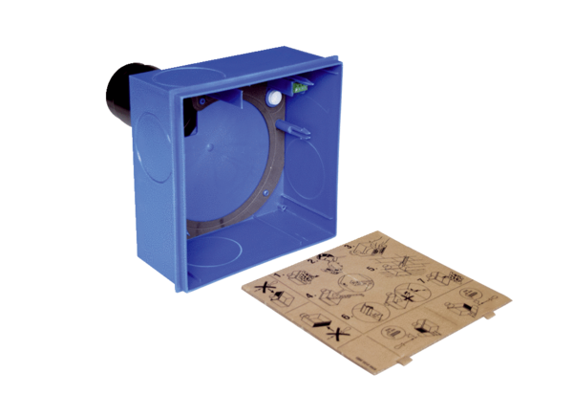Obudowa do montażu podtynkowego ER-UP/GHOpakowanie jednostkowe: 1 sztukaAsortyment:
Numer artykułu: 0084.0370Producent: MAICO

